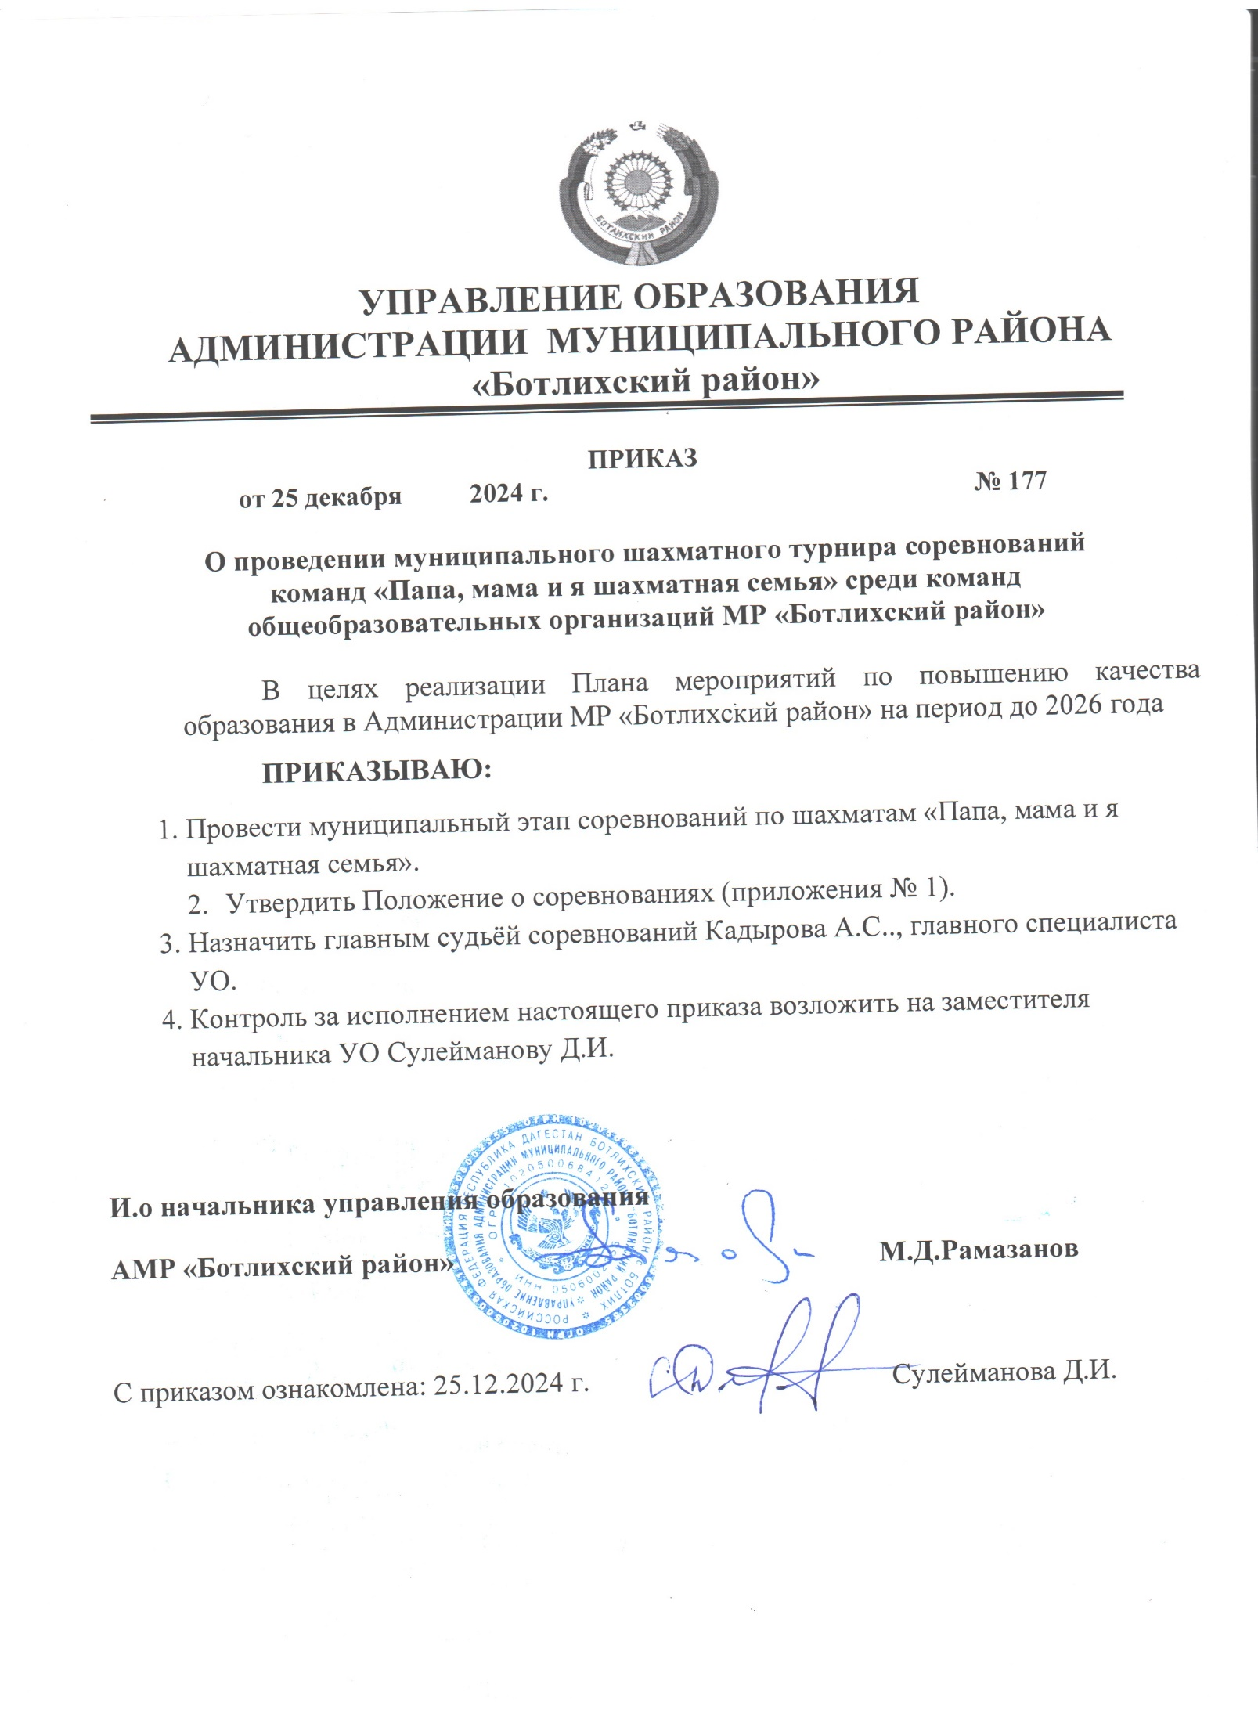

Приложение № 1 к приказу Управления образования» от «25» 12. 2024 г. № 177
ПОЛОЖЕНИЕ
о проведении муниципального этапа шахматного турнира
«Папа, мама и я - шахматная семья» среди команд
общеобразовательных организаций МР «Ботлихский район»
- ЦЕЛИ И ЗАДАЧИ ТУРНИРА
Муниципальный этап среди шахматных команд обучающихся общеобразовательных учреждений проводится в целях:
определение лучшей школьной шахматной команды Республики Дагестан для участия во Всероссийском этапе;
пропаганды здорового образа жизни среди подрастающего поколения; стимулирования педагогической деятельности руководителей и учителей общеобразовательных школ по совершенствованию внеклассной физкультурнооздоровительной работы;
дальнейшей популяризации шахмат среди детей и подростков; пропаганда физического, духовного, патриотического воспитания подрастающего поколения.
- ВРЕМЯ И МЕСТО ПРОВЕДЕНИЯ ТУРНИРА
Турнир проходит 27 декабря 2024года в МБУДО «Ботлихская ДЮСШ»
Регистрация команд и прием заявок до 26 декабря 2024 г.
Открытие турнира 27 декабря в 09.30 часов.
- РУКОВОДСТВО ТУРНИРА
Общее руководство соревнованиями осуществляет Управление образования МР «Ботлихский район»
Непосредственное проведение соревнований возлагается на судейскую коллегию: Главный судья – Кадыров А.С.. главный специалист УО АМР «Ботлихский район»
Главный секретарь – Гарзатилаев Г.. учитель физической культуры МКОУ «Алакский лицей»»
- УЧАСТНИКИ ТУРНИРА
К участию в турнире допускаются команды общеобразовательных учреждени
Состав команды: представители с каждого образовательного учреждения.
- ЗАЯВКИ НА УЧАСТИЕ ТУРНИРА
Заявки команд по утвержденной форме и заверенные подписью руководителя и печатью учреждения предоставляются в судейскую коллегию до 26 декабря (включительно) 2024 г. по адресу: электронной почте botlihruo@mail.ru
Если команды не предоставили заявки в установленные сроки, то к участию в турнире они не допускаются.
- ПОРЯДОК И УСЛОВИЯ ПРОВЕДЕНИЯТУРНИРА
Соревнования проводятся по действующим правилам ФИДЕ:
- При жеребьевке используется компьютерная программа Swiss - manager.
- Контроль времени: 60 мин на всю партию каждому участнику с добавлением 30 сек на каждый сделанный ход.
- Допустимое время опоздания 15 мин.
- Команда может приступить к игре в неполном составе при наличии 2-х участников на любых досках.
Участникам запрещается вступать в переговоры по поводу ничьей во время партии до 40 хода включительно.
- ПРАВИЛА ПРОВЕДЕНИЯ ТУРНИРА
Соревнования проводятся по правилам вида спорта «Шахматы», утвержденным приказом Минспорта России от 17 июля 2017 года № 654 в редакции приказа Минспорта России от 19 декабря 2017 года № 1087 и не противоречащим Правилам игры в шахматы ФИДЕ.
Соревнования лично-командные.
Команда-победительница и призеры турнира определяются по суммарному количеству очков, набранных всеми игроками команды во всех матчах. В случае равенства очков, места определяются в порядке указанного приоритета:
- по большему числу командных очков (выигрыш матча - 2 очка, ничья в матче - 1 очко);
- при равенстве командных очков - по результату матча между собой;
- по командному коэффициенту Бухгольца.
При равенстве вышеуказанных показателей преимущество получает команда, игрок которой на 1-й доске набрал больше очков. Если игроки набрали одинаковое количество очков, сравниваются результаты на 2-ой доске, затем на 3-ей доске, затем на 4-ой доске.
Победители по доскам в личном зачете определяются по количеству набранных очков. В случае равенства очков места определяются в порядке убывания значимости:
- по коэффициенту Бухгольца,
- по количеству побед;
- по личной встрече;
- по усеченному коэффициенту Бухгольца (без одного худшего результата).
- НАГРАЖДЕНИЕ ПОБЕДИТЕЛЕЙ ТУРНИРА
Победители и призеры Турнира награждаются дипломами, медалями, кубками за счёт средств муниципального бюджета.
Команды, занявшие 1, 2 и 3 места в финальном этапе награждаются кубками, медалями, дипломами.
Победители и призеры в личном зачете по доскам награждаются медалями и грамотами.
- ОБЕСПЕЧЕНИЕ БЕЗОПАСНОСТИ УЧАСТНИКОВ И ЗРИТЕЛЕЙ ТУРНИРА
Общие требования безопасности при проведении спортивных соревнований предусматривают:
-участниками соревнований могут быть только лица, прошедшие медицинский осмотр и инструктаж;
-правила соревнований должны строго соблюдаться всеми участниками;
-участники допускаются к соревнованию в спортивной одежде и обуви, соответствующих виду спорта, сезону и погоде;
-соревнования должны быть обеспечены медицинским персоналом, а также службой безопасности для оказания первой помощи пострадавшим;
-о несчастном случае следует немедленно сообщить руководителю соревнований;
-при неисправности инвентаря и оборудования соревнования немедленно прекращаются, и об этом сообщается руководителю.
В отношении лиц, допустивших невыполнение или нарушение общих требований безопасности при проведении спортивных соревнований, проводится расследование для принятия конкретного решения.
Форма заявки (образец) на участие в муниципальном этапе шахматного турнира «Папа, мама и я - шахматная семья»
наименование образовательной организации
№ | Фамилия, имя, отчество | Дата рождения | Звание /разряд | Номер доски | Виза врача
1.
2.
3.
4.

Руководитель ОО
подпись ФИО
МП
Тренер-представитель команды:
подпись ФИО
контактный номер тренера-представителя:
Отчет
На спортивной базе
Дата проведения 2023 г.
Количество команд, допущенных к соревнованиям
Общее количество участников, допущенных к соревнованиям
Из них юношей , девушек, представителей
место | команда (участник) | категория
 | 1. Участники соревнований | (по занятым местам)

Общее заключение главного судьи, представителей команд
Замечания,жалобы
Предложения по проведению на следующий год
Главный судья (Подпись)
Главный секретарь
(Подпись)

